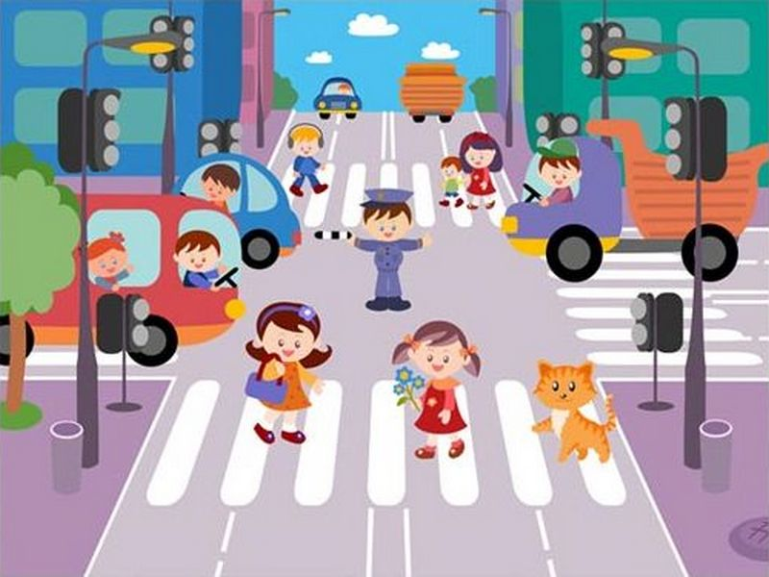 | Конспект образовательной деятельности по ПДД в группе общеразвивающей направленности для детей  5-6 лет "Юные пешеходы”.

Цели:
•познакомить с сигналами светофора;
•закрепить знания цветов: красного, зелёного, жёлтого;
•продолжать знакомить детей с некоторыми правилами передвижения пешеходов по улице, c понятиями: пешеход, проезжая часть, тротуар, зебра, дорожный знак “пешеходный переход”;
•закрепить знания детей о видах транспорта: воздушный, водный; основных частей автомобиля;
•воспитывать чувство ответственности на дороге;
•активизировать словарь: пешеходный переход, зебра, проезжая часть дороги, тротуар.
Задачи:
- закреплять умение детей различать дорожные знаки: сервиса, информационно – указательные , предупреждающие;
- способствовать умению детей работать с макетами;
- создать условия для развития внимания, наблюдательности при выполнении заданий.
- воспитывать умение работать в коллективе, самостоятельно применять свои знания на практике.
Предварительная работа:
- экскурсия к проезжей части дороги, к ближайшему перекрестку;
- заучивание стихотворения “ Светофор”;
- беседы о дорожных знаках и правилах дорожного движения;
- воспитывать умение работать в коллективе, самостоятельно применять свои знания на практике.
Материалы:
- игрушечные автомобили;
- коляска с куклой;
- дорожные знаки;
- самокаты;
- макет светофора;
- магнитная доска;
- макет дорожного знака “пешеходный переход”

ХОД ЗАНЯТИЯ
Воспитатель: Сегодня, дети, я хочу пригласить вас совершить путешествие по нашему городу. Пойдёте со мной гулять?

Дети: Да.

Воспитатель. Сейчас мы с вами идём по тротуару. Людей, которые идут по тротуару, называют как?

Дети. Пешеходы.

Воспитатель. Правильно. А какие правила должны соблюдать пешеходы?

Дети. Нельзя баловаться на тротуаре.

Воспитатель. Справа от тротуара находится проезжая часть дороги, где много автомобилей. Какие вы видите автомобили?

Дети. Грузовые, автобусы, легковые.

Воспитатель. Какие автомобили называют грузовые?

Дети. Автомобили, которые возят грузы.

Воспитатель: А автобусы, к какому виду транспорта относится? Кого возят автобусы?

Дети: Автобусы возят людей.

Воспитатель: Автобусы возят пассажиров, поэтому их называют пассажирским видом транспорта. Какие детали есть у всех автомобилей?

Дети: Колёса, мотор, кабина, кузов, руль.

Воспитатель: Правильно. А сейчас мы продолжим путешествие на автобусе. Но прежде, чем сесть в автобус, нам нужно найти остановку. Как же мы её найдём?

Дети: Вот знак , где есть буква А и нарисован автобус.

Воспитатель: Правильно, люди ждут автобус на остановке. Они стоят на специальной площадке. На проезжую часть дороги выходить нельзя, иначе можно попасть под машину.
Выстроилась очередь возле буквы А.
Выстроилась очередь, нету продавца.
Тут автобус прикатил, двери настежь отварил,
И один остался я. Скрылась очередь моя.
Значит буква А на дороге неспроста,
Остановка здесь, порядка просит буква соблюдать.
Если сесть в автобус, надо в очередь вставать.
– Вот и подъехал автобус. Он остановился, и двери открываются. Входят люди через передние двери. Все входят, не толкаясь спокойно. Мы сели в автобус, как теперь нас можно назвать?

Дети: Пассажиры.

Воспитатель: В автобусе пассажиры ведут себя спокойно. Разговаривают тихим голосом, уступают место старшим. Нельзя высовываться из окна. Вот мы и приехали, наша остановка. Выйдя из автобуса, мы становимся кем?

Дети: Пешеходами.

Воспитатель: Вышли, а теперь нам нужно перейти проезжую часть дороги. Где же нам можно переходить?

Дети: Переходить можно по пешеходному переходу.

Воспитатель: А где же этот переход? Как нам его найти?

Дети: Полоски нарисованы. А ещё знак есть” пешеходный переход”.

Воспитатель: Правильно, дорогу нужно переходить по пешеходному переходу. А полоски на дороге называются зебра. Чтобы перейти проезжую часть, нужно быть очень внимательным, держать взрослого за руку. А сейчас знаки загадают загадки, а вы их попробуйте отгадать.
Эй, водитель, осторожно!
Ехать быстро невозможно!
Знают люди все на свете
В этом месте ходят…(Дети)
Этот конь не ест овса,
Вместо ног – два колеса.
Сядь верхом и мчись на нем,
Только лучше правь рулем. (Велосипед)
Знак “Пешеходный переход”
Всем знакомые полоски,
Знают дети, знает взрослый:
На ту сторону ведет
Пешеходный (Переход)
Встало с краю улицы
В длинном сапоге
Чучело трёхглазое
На одной ноге,
Где машины движутся,
Где сошлись пути,
Помогает улицу
Людям перейти. (Светофор)

Дети: Светофор.

Воспитатель: Светофор – самый главный помощник для пешеходов и водителей.

Воспитатель: Правильно, здесь спрятался мой друг светофор. Смотрите, какие здесь есть у него цвета?

Дети: Красный, жёлтый, зелёный.

Воспитатель:
Чтоб тебе помочь
Путь пройти опасный,
Горит и день, и ночь
Зелёный, жёлтый, красный.
– Дети, если загорелся красный свет, переходить улицу нельзя. При зелёном – переход разрешается, а жёлтый – нужно приготовиться. Скажите, загорелся зелёный сигнал светофора. Можно переходить проезжую часть дороги?

Дети: Да.

Воспитатель: А на красный свет можно идти?

Дети: Нет.

Воспитатель: А если жёлтый горит?

Дети: Нужно приготовиться.

Воспитатель:
Если свет зажёгся красный,
Значить двигаться опасно.
Свет зелёный горит:
“Проходите, путь открыт! …” (С. Михалков)
– А теперь, дети, давайте поиграем в игру “Светофор”.

Подвижная игра
Дети, по два мальчика из команд выходят к автомобилям, а две девочки с колясками к пешеходному переходу. Воспитатель показывает, красный – проезда нет, желтый - будь готов к пути, а зеленый свет – кати.

Воспитатель: Вот наша прогулка подошла к концу, давайте пройдём в детский сад, я думаю, что ребята хорошо знают правила дорожного движения. Всех ребят посвящаем в “Юные пешеходы”.

.

